Технологическая карта урока биологии

Тема «Изменчивость»

11 класс

Выполнил: учитель биологии
Ильина Оксана Вениаминовна
МКОУ «Любимовская СОШ» Большесолдатского района

Предмет | Биология
Учитель | Ильина Оксана Вениаминовна
Класс | 11
Тип урока | Урок открытия новых знаний
Технология построения урока | ТРКМ
Тема | Изменчивость.
Цели | - Обучающая: изучить и классифицировать понятие «изменчивость», научиться определять различные формы изменчивости.  - Развивающая: продолжить развитие у учащихся умения самостоятельно работать с информацией, делать выводы, высказывать и обосновывать свое мнение, привлекать информацию из дополнительных источников; развивать образную память, логическое мышление, культуру речи учащегося.  - Воспитывающая: продолжить формирование навыков самостоятельной работы с учебником, отработка активного умения слушать выступающего, доброжелательно и корректно делать замечания в случае несогласия с выступающим, умение работать в группе, продолжать формировать у обучающихся адекватную оценку собственной работы как индивидуальной, так и в группе.
Основные термины, понятия | Наследственность. Изменчивость. Наследственная изменчивость (комбинативная, мутационная, модификационная). Норма реакции.

Организация пространства
Формы работы | Ресурсы
индивидуальная, фронтальная, групповая | Книгопечатная продукция: учебник, рабочая тетрадь,  Технические средства обучения ПК, презентация

Название урока  и его этапы | Деятельность  учителя | Деятельность обучающихся | Формируемые УУД
1 | 2 | 3 | 5
1.Организационный момент. | Приветствует обучающихся.  Проверка отсутствующих и готовности к уроку. Доброжелательный настрой на урок. | Самоконтроль готовности к уроку.
2.Актуализация знаний.  Мотивация. | - Осуществляет контроль знаний, полученный на прошлом уроке.  2. Мотивирует учащихся к определению темы и постановке познавательной цели урока:  - Сегодня нам предстоит изучить очень интересную тему из курса биологии. Какую? Вы назовете сами. Очень редко в природе встречаются две совершенно одинаковые особи любых видов организмов – всё живое способно изменяться!»  А как называется способность организмов к изменениям в процессе индивидуального развития?  - «Знаете ли вы, что....«Согласно археологическим данным, в период неолита люди еще не могли пить молоко животных – в их организме отсутствовал ген, необходимый для усвоения лактозы. Эта способность пришла к нашим предкам позже…  Как вы думаете, какой процесс лежит в основе этого явления? (генетическая мутация).  -какие виды изменчивости вам известны?  -по каким признакам различаются типы мутации?  3.Учитель предлагает заполнить таблицу ЗХУ в рабочих листах: | Выполняют задание 1. (приложение).  Осуществляют взаимопроверку.  Совещаются в парах. Каждая пара предлагает свой вариант ответа.  Предполагают, что это изменчивость.  Вспоминают, изученный ранее материал (понятия, факты), которые связаны с формулировкой проблемы.  Слушают, строят предположения, высказывают мнения, предлагают версии.  Выдвигают тему урока, формируют цель и задачи.  Определяют, каких знаний не хватает, где и как их добыть (открыть). | -регулятивные: самостоятельно определять цель учебной деятельности,  коммуникативные: -умение воспринимать информацию на слух,  -участвовать в коллективном обсуждении проблемы,  -учиться обосновывать свое мнение;  - выражать свои мысли и идеи.  -познавательные: самостоятельно определять цель учебной деятельности, искать пути решения проблемы и средства достижения цели;  .
  Знаю | Хочу узнать | Узнали
3.Осмысление содержания | 1. Для решения вопроса, учитель обращает учащихся к тексту параграфа 46, с.163-166 и рекомендует выполнить задание 2 в парах.  2.Предлагает дополнить знания об изменчивости организмов, выполнив задание 3 (карточки), разделившись на группы.  Координирует работу в группах.  Корректирует выводы обучающихся по выполнении заданий.  Ожидаемые выводы:  - изменчивость проявляется в двух формах фенотипической и наследственной.  -признаки модификационной изменчивости проявляются в пределах нормы реакции. Понятие вариационного ряда.  -комбинативная и мутационная формы изменчивости наследуются.  -комбинативная и мутационная изменчивости различаются по характеру возникновения, значения для организмов. | Работают в группах над решением учебной задачи.  Фиксируют в тетрадях записи, изучают текст учебника методом «Инсерт»(делают пометки на полях), ищут и отбирают, систематизируют информацию.  Трансформируют информацию в кластер (задание2, приложение).  Проверяют правильность выполнения задания по эталону. Вспоминают основные виды изменчивости организмов.  Воспринимают информацию о нормах реакции, вариативном ряде изменения признаков из презентации.  Находят решение задач, отвечают на вопросы к ним. Обсуждают результаты в группах. Делают выводы о типах изменчивости, их наследовании. | познавательные:  - умение работать с учебником;  - находить отличия;  - составлять схемы-кластеры;  - объяснять значения новых слов;  - сравнивать и выделять признаки разных типов изменчивости;  коммуникативные:  участвовать в коллективном обсуждении проблемы,  -развитие умения работать в группе, сообща.  - умение учиться обосновывать свое мнение;  - выражать свои мысли и идеи.
4.Рефлексия | 1. В качестве обобщения и систематизации знаний по теме, рекомендует вернуться к таблице ЗХУ, дополнив ее.  2. Предлагает вернуться к вопросу, поставленному вначале урока:  «Согласно археологическим данным, в период неолита люди еще не могли пить молоко животных – в их организме отсутствовал ген, необходимый для усвоения лактозы. Эта способность пришла к нашим предкам позже… «  Как вы думаете, какой процесс лежит в основе этого явления? (мутационная изменчивость).  Корректирует выводы обучающихся по теме.  3.Осуществляет контроль знаний. (мини-тест)  -Ну, а теперь подведём итог. Вы выберите начало высказывания и продолжите его. (таблица в приложении).  4.Оцените работу товарища по парте. | Возвращаются к таблице ЗХУ, дополняют ее новыми фактами, сведениями.  - предлагают свое обобщение и варианты решения выдвинутой проблемы.  Оценивают правильность своих выводов о изменчивости, ее формах.  Делают выводы о полноте и правильности изученного, сравнивают с изложенным в учебнике.  Выполняют мини-тест, осуществляют взаимопроверку, оценивают свою деятельность и деятельность одноклассников на уроке.  По выполнении задания, формируют выводы по результатам работы, фиксируют итоги работы.  Заполняют таблицу, делятся впечатлениями. | коммуникативные:  -умения самостоятельно организовывать учебное взаимодействие при работе в группе (паре).  -умения выражать свои мысли и идеи.  - выражать свои мысли и идеи.  - познавательные:  - умение работать с учебником, систематизировать текстовую информацию.  - умение находить отличия;  - объяснять значения новых слов;  регулятивные:  - формирование умения работать по плану, сверять свои действия с целью и при необходимости исправлять ошибки самостоятельно  -развитие самоконтроля, самооценки и взаимооценки.
5.Информация о домашнем задании, инструктаж по его выполнению | 1) Параграф 46, ответить на вопросы:  Что такое изменчивость?  Какое значение имеет наследственная изменчивость?  2) Составить таблицу «Сравнительная характеристика типов изменчивости»:  Вопросы:  *Что представляет собой вариативный ряд?  *В чем отличие морфозов от фенокопий?  *3) Домашний эксперимент: «Составление вариативного ряда изменчивости признаков семян фасоли».  Инструкция:  - Для составления вариационного ряда надо измерить размеры, массу семян фасоли.  - Расположить их в порядке увеличения размеров, массы. Надо измерить длину или взвесить объекты, записать данные в порядке их увеличения. Под цифрами записать число семян каждого варианта.  - Выяснить, семена каких размеров (или массы) встречаются чаще, а каких – реже.  - Выявить закономерность.  - Сделать вывод. | Фиксируют дом. задание в тетрадях. | - познавательные:  - продолжение формирования умения работать с учебником, систематизировать текстовую информацию.  - умения находить отличительные признаки;  - объяснять значения новых слов;  регулятивные:  - формирование умения работать по плану, сверять свои действия с целью и при необходимости исправлять ошибки самостоятельно.  -развитие самоконтроля, самооценки.
  признаки | модификационная | комбинативная | мутационная

Приложение
Рабочий лист

Фамилия_________________________
Имя _____________________________
Класс ____________________________

Задание №1. У человека ген, вызывающий дальтонизм, локализован в Х-хромосоме. Состояние болезни вызывается рецессивным геном, состояние здоровья – доминантным.
Девушка, имеющая нормальное зрение, отец которой обладал цветовой слепотой, выходит за муж за нормального мужчину, отец которого также страдал цветовой слепотой. Какое зрение можно ожидать у детей от этого брака?(время выполнения- 3 мин.)
Решение:

Самооценка______
Таблица 1. Заполните поля таблицы:

Знаю | Хочу узнать | Узнали
Задание 2. Прочтите текст параграфа на с.163-166. Составьте кластер, используя ключевой термин «Изменчивость» (время выполнения- 10 мин.).
Изменчивость
Изменчивость

Самооценка____

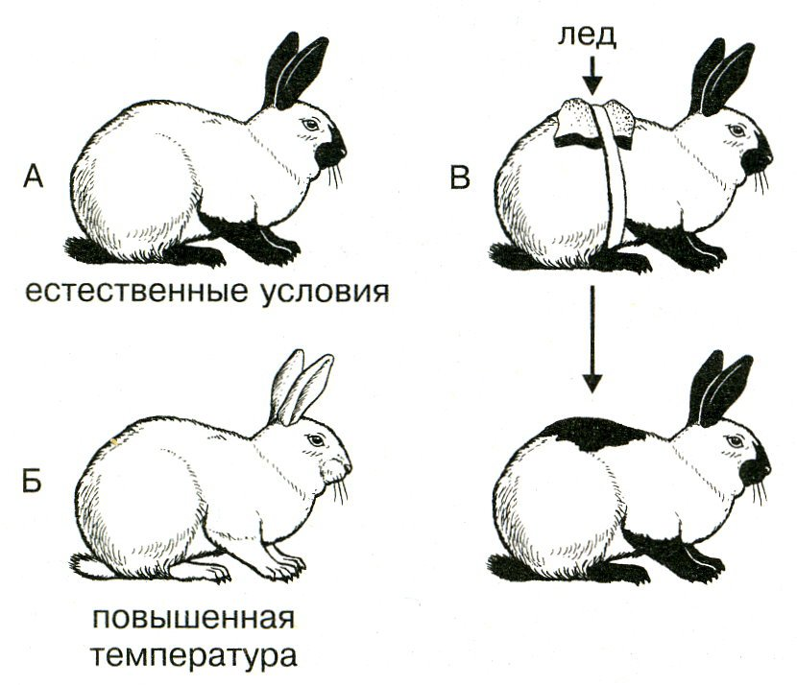
Задание 3. Рассмотрите рисунки. Попробуйте определить тип изменчивости организмов на рисунках. Какие признаки отличают разные типы изменчивости? Какую роль, на Ваш взгляд, изменчивость играет в эволюции органического мира? (время выполнения- 10 мин.)
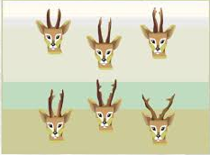

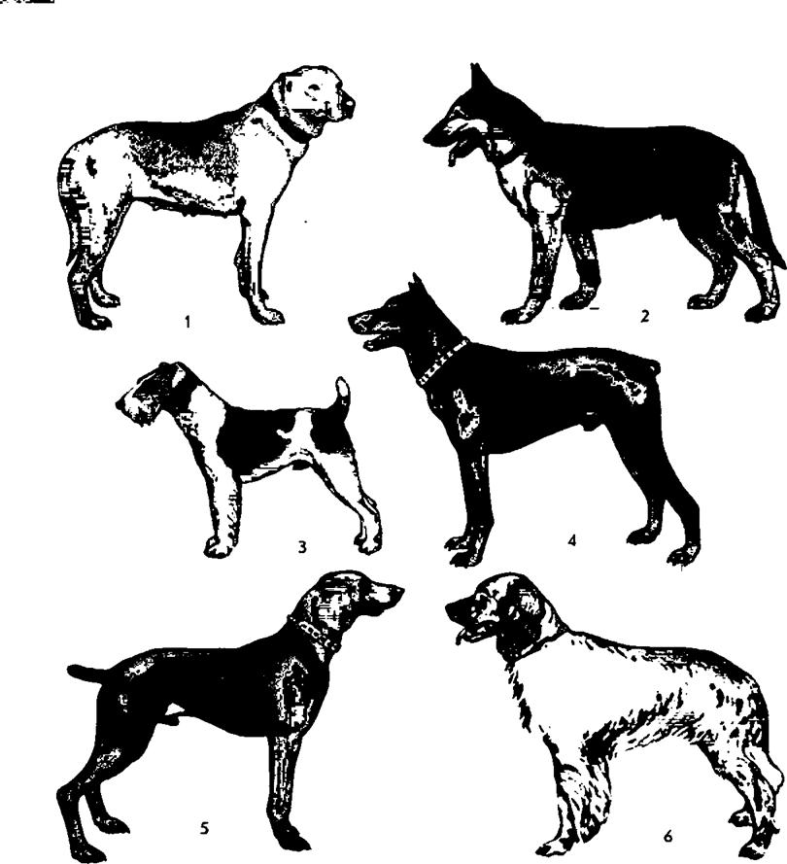
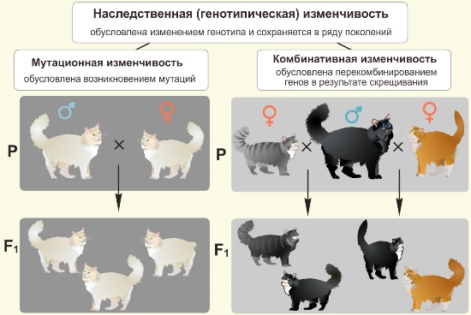

Задание 4. Мини-тест (время выполнения- 5 мин.)
1.На образование новых видов в природе не влияет:
а) мутационная изменчивость
б) борьба за существование
в) естественный отбор
г) модификационная изменчивость

2. Способность организмов приобретать новые признаки в процессе жизнедеятельности называется:
а) генетика
б) изменчивость
в) селекция
г) наследственность

3.Изменчивость, которая не затрагивает гены организма и не изменяет наследственный
материал, называется…
а) Генотипической изменчивостью
б) Комбинативной изменчивостью
в) Мутационной изменчивостью
г) Фенотипической изменчивостью

4.Мутации в отличие от модификаций:
а) наследуются
б) не наследуются
в) возникают случайно
г) соответствуют воздействию внешней среды
д) возникают под воздействием радиации
е) всегда являются доминантными

5. Ненаследственную изменчивость называют:
а) неопределенной;
б) определенной;
в) генотипической.

Ответ:_______________ Самооценка _____

3)Самым интересным сегодня на уроке было... | 4) Самым сложным для меня сегодня было... | 7)Сегодня я научился... | 8)Сегодня я задумался.... | 9)Сегодняшний урок показал мне | 10)На будущее мне надо иметь в виду

